**BAB V**

**KESIMPULAN DAN SARAN**

1. **Kesimpulan**

Berdasarkan hasil penelitian dan pengembangan tentang Sistem Informasi Penerimaan Peserta Didik Baru di SMK Asy-syarifiyah Tarogong Kidul, maka dapat disimpulkan sebagai berikut:

1. Sistem Informasi Penerimaan Peserta Didik Baru (PPDB) di SMK Asy-syarifiyah Tarogong Kidul dengan menggunakan metode *Waterfall* dan sesuai dengan kebutuhan sekolah telah berhasil dikembangkan, sehingga sistem ini menjadi sarana baru dalam kegiatan PPDB sebagaimana hasil penelitian ini.
2. Sistem Informasi Penerimaan Peserta Didik Baru (PPDB) di SMK Asy-syarifiyah Tarogong Kidul telah berhasil efektif sehingga dapat di akses dan *responsive.*
3. **Saran**

Adapun saran yang dapat penulis berikan adalah sebagai berikut :

1. Penulis berharap program Sistem Informasi Penerimaan Peserta Didik Baru Berbasis Web pada SMK Asy-syarifiyah Tarogong Kidul ini dapat bermanfaat bagi semua pihak dan dapat membantu meningkatkan kualitas penerimaan peserta didik baru.
2. Dapat mengelola database program yang harus diperhatikan oleh admin yaitu agar sering *mengback-up database* supaya data selalu aman apabila terjadi kerusakan *software* atau *hardware* yang tidak diinginkan oleh *server* penyimpanan *database.*
3. Penambahan program untuk *upload* foto peserta didik baru di halaman cetak bukti pendaftaran.
4. Penambahan program untuk *Export* data ke MS Excel.
5. Sistem informasi ini dapat dikembangkan lagi dengan menambahkan *link website* sekolah.

**DAFTAR PUSTAKA**

Alaih, R. I., Rahadian, D., & Imania, K. A. N. (2020). Pengembangan Sistem Informasi Penerimaan Peserta Didik Baru Baru Berbasis Web Di Smk Al-Halim Garut. *JURNAL PETIK*, *6*(2), 57-70.

Alan, A. (2011). *Jago PHP & MySQL dalam hitungan menit*. Jakarta : Dunia Komputer

Andi. (2009). *Panduan Praktis Menguasai Pemrograman Web dengan JavaScript.* Semarang : Penerbit Wahana Komputer.

Hariyanto, Bambang. 2012. *Esensi - Esensi Bahasa Pemrograman Java: Revisi Keempat.* Bandung: Informatika.

Heni, A. Puspitosari., 2011, *Pemrograman Web Database dengan PHP & MySQL Tingkat Lanjut.* Malang : Skripta.

Kustiyahningsih, Yeni.(2011).*Pemrograman Basis Data berbasis web menggunakan PHP dan MySQL.*Yogyakarta: GrahaIlmu.

Romadhoni, E. N. A., Widiyaningtyas, T., & Pujianto, U. (2015). Implementasi Model Waterfall Pada Pengembangan Sistem Informasi Alumni SMKN 1 Jenangan Ponorogo. *SESINDO 2015*, *2015*.

Rahayu, S., & Suandi, W. (2017). Perancangan Sistem Informasi Penerimaan Siswa Baru Berbasis Web di Sekolah Menengah Atas Negeri 14 Garut. *Jurnal Algoritma*, *14*(2), 255-262.

Suhendar, C. (2015). Rancang bangun sistem informasi penerimaan siswa baru berbasis web. *Jurnal algoritma*, *12*(2), 588-595.

Sutarman.(2007). *Membangun Aplikasi Web dngan PHP dan MySQL*. Yogyakarta: GrahaIlmu

[*https://www.votekatiearrington.com/pengertian-xampp-menurut-para-ahli/*](https://www.votekatiearrington.com/pengertian-xampp-menurut-para-ahli/)diakses pada tanggal 20 April 2021

[*https://idcloudhost.com/mengenal-aplikasi-sublime-cara-download-sublime-gratis-dan-cara-kerjanya/*](https://idcloudhost.com/mengenal-aplikasi-sublime-cara-download-sublime-gratis-dan-cara-kerjanya/)diakses pada tanggal 20 April 2021

[*http://blog.unnes.ac.id/rachmatullah/2016/06/28/pengertian-html-css-php-mysql/*](http://blog.unnes.ac.id/rachmatullah/2016/06/28/pengertian-html-css-php-mysql/%20)diakses pada tanggal 20 April 2021

[*https://idcloudhost.com/apa-itu-entity-relationship-diagram-erd-dan-komponennya/*](https://idcloudhost.com/apa-itu-entity-relationship-diagram-erd-dan-komponennya/)diakses pada tanggal 20 April 2021

[*https://ranahresearch.com/metode-waterfall/*](https://ranahresearch.com/metode-waterfall/)diakses pada tanggal 20 April 2021

**LAMPIRAN**

**Lampiran 1: Wawancara Pengumpulan Data Kebutuhan Sistem**

Narasumber : Ibu Lala Nurlela, S.Ag.

Jabatan : Kepala Sekolah

|  |  |
| --- | --- |
| **Pertanyaan** | **Jawaban** |
| Bagaimanakah alur kerja pada system yang sedang berjalan dalam kegiatan penerimaan peserta didik baru? | Ketika datang tahun ajaran baru pastinya semua sekolah sibuk untuk menyambut kedatangan peserta didik baru, untuk system PPDB yang digunakan masih manual, dalam artian peserta didik harus datang ke sekolah dan mengisi formulir pendaftaran |
| Untuk kegiatan PPDB data apa saja yang dicatat?  Apakah ada contoh pencatatnya? | Ia, dari mulai perlengkapan administrasi seperti perekapan formulir yang masuk.  Ada, silahkan diliat |
| Dimasa pademi ini, apakah kegiatan PPDB masih tetap dijalankan? | Ia masih, akan tetapi mau tidak mau pihak sekolah harus membatasi kedatangan calon peserta didik untuk mendaftar langsung ke sekolah.  Pihak sekolah juga harus mengikuti aturan yang diberikan oleh pemerintah. |
| Bagaimana jika formulir atau dokumen lainnya itu hilang, rusak dan sebagainya?  Apa yang akan dilakukan oleh pihak sekolah? | Kalau datanya belum di rekap dan belum di masukan ke computer ia mau tidak mau harus minta lagi ke calon peserta didiknya |
| System seperti apakah yang ibu inginkan untuk menunjang berjalnnnya kegiatan PPDB ini? | Tentu saja system yang mempermudah kegiatan PPDB, siswa tidak harus repot-repot untuk datang ke sekolah dan data siswa yang terdaftar aman |
| Apakah bersedia, jika system pendaftarannya itu di ganti dengan system berbasis website? | Apakah bedanya dengan system manual, dan apa keuntungannya? |

|  |  |
| --- | --- |
| **Pertanyaan** | **Jawaban** |
| Bedanya dengan system lain, system PPDB berbasis web ini bisa di akses dimna saja, karena berbasis online, jadi tidak perlu repot-repot calon peserta didik datang ke sekolah.  Dan banyak untunnya juga, ia diantaranya, pihak sekolah akan lebih ringan dalam pelaksanaan kegiatan | Kalau begitu saya setuju, jika system PPDB nya ini di ganti sama system online. |
| PPDB dan tidak perlu melibatkan banyak panitia, cukup 1-2 orang saja untuk memantau calaon peserta didik yang daftar. |  |
| Dari sekolah siapa saja yang nantinya akan mengelola system? | Paling tata usaha saja |
| Didalam system yang baru ini apa saja yang sekiranya dibutuhkan bu? | Ia paling rekapan siswa baru yang masuk, jadwal test, pengunguman siswa/I yang diterima dan yang tidak diterima. |

Garut, 02 Februari 2021

Kepla Sekolah

**Lala Nurlela, S.Ag.**

**NIP. ………………**

**LAMPIRAN 2: Dokumen Penerimaan Pesrta Didik Baru (PPDB)**

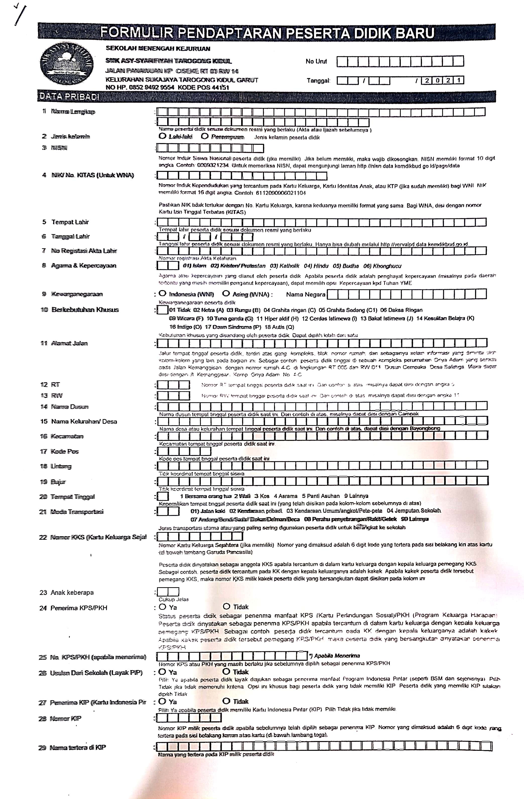

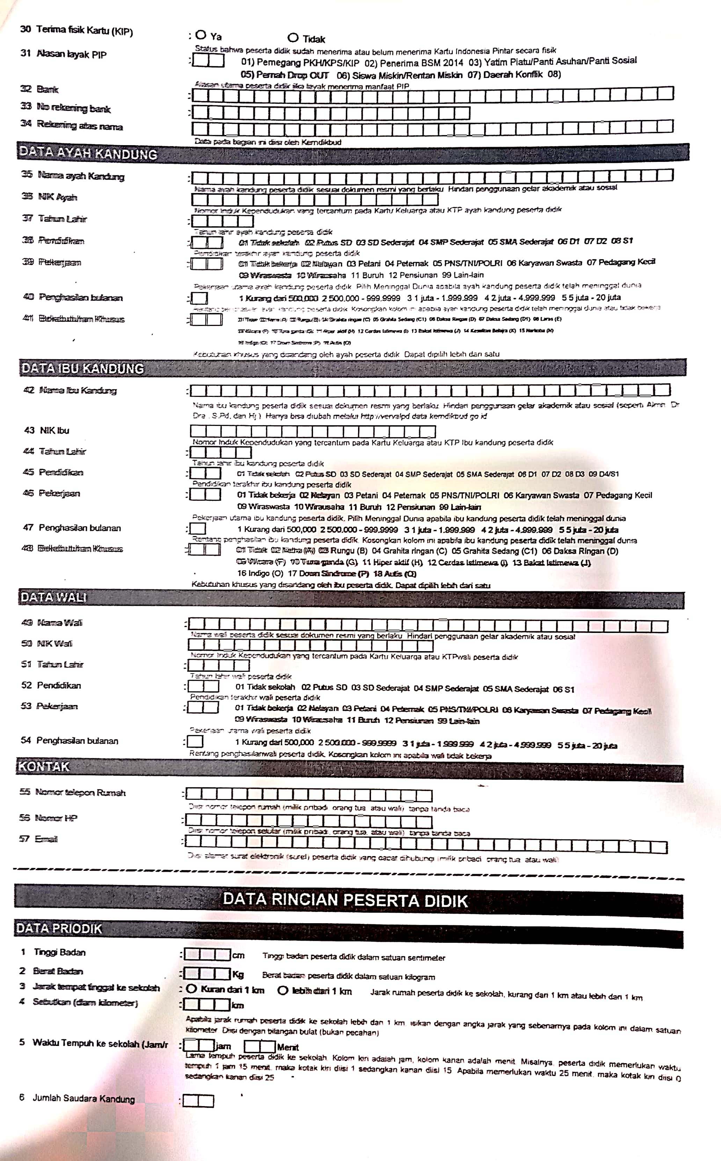

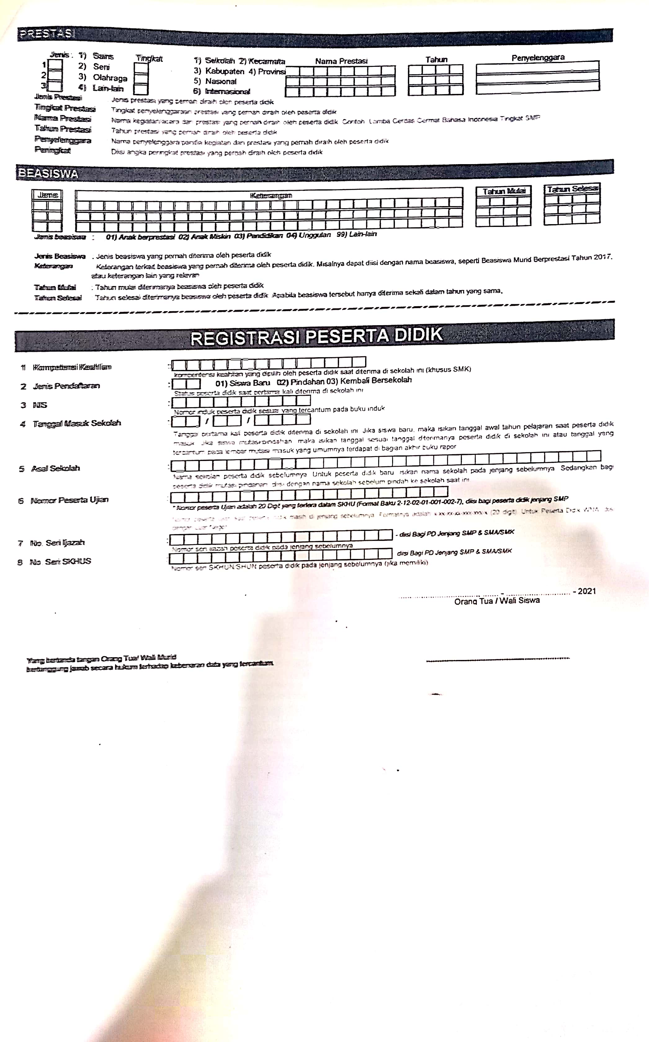

**LAMPIRAN 3: Listing Program**

* + 1. **Panel_siswa.php**

|  |
| --- |
| <?php  defined('BASEPATH') OR exit('No direct script access allowed');  class Panel_siswa extends CI_Controller {  public function index()  {  if($this->session->userdata('no_pendaftaran') == NULL) {  redirect('');  }else{  $data = array(  'user' => $this->siswa->base_biodata($this->session->userdata('no_pendaftaran')),  'judul_web' => "Dashboard"  );  $this->load->view('siswa/header', $data);  $this->load->view('siswa/dashboard', $data);  $this->load->view('siswa/footer');  }  }  public function pengumuman()  {  if($this->session->userdata('no_pendaftaran') == NULL) {  redirect('');  }else{  $data = array(  'user' => $this->siswa->base_biodata($this->session->userdata('no_pendaftaran')),  'judul_web' => "Pengumuman"  );  $this->load->view('siswa/header', $data);  $this->load->view('siswa/pengumuman', $data);  $this->load->view('siswa/footer');  }  }  public function biodata()  {  if($this->session->userdata('no_pendaftaran') == NULL) {  redirect('logcs');  }else{  $sess = $this->session->userdata('no_pendaftaran');  $data = array(  'user' => $this->siswa->base_biodata($sess),  'judul_web' => "Biodata ".ucwords($this->siswa->base_biodata($sess)->nama_lengkap)  );  $this->load->view('siswa/header', $data);  $this->load->view('siswa/biodata', $data);  $this->load->view('siswa/footer');  }  }  public function cetak() {  if($this->session->userdata('no_pendaftaran') == NULL) {  redirect('logcs');  }  $sess = $this->session->userdata('no_pendaftaran');  $base_bio = $this->siswa->base_biodata($sess);  $data = array(  'user' => $base_bio,  'judul_web' => "Cetak Bukti Pendaftaran ".ucwords($base_bio->nama_lengkap),  'thn_ppdb' => date('Y', strtotime($base_bio->tgl_siswa)),  'nilai_rapor' => $this->siswa->get_print('study-report', $sess)->rata_rata_nilai / 5,  'nilai_usbn' => $this->siswa->get_print('schtest-val', $sess)->nilai_usbn / 7,  'nilai_unbk' => $this->siswa->get_print('nattest-val', $sess)->nilai_unbk / 4  );  $this->load->view('siswa/cetak', $data);  }  public function rekap_nilai() {  if($this->session->userdata('no_pendaftaran') == NULL) {  redirect('logcs');  }  $sess = $this->session->userdata('no_pendaftaran');  $base_bio = $this->siswa->base_biodata($sess);  $data = array(  'user' => $base_bio,  'judul_web' => "Cetak Rekap Nilai ".ucwords($base_bio->nama_lengkap),  'thn_ppdb' => $this->siswa->get_fy(),  'nilai_rapor' => $this->siswa->get_print('study-report', $sess)->rata_rata_nilai,  'rapor' => array(  'sci' => $this->siswa->get_val('rapor', $sess, "Ilmu Pengetahuan Alam (IPA)"),  'soc' => $this->siswa->get_val('rapor', $sess, "Ilmu Pengetahuan Sosial (IPS)"),  'mat' => $this->siswa->get_val('rapor', $sess, "Matematika"),  'ind' => $this->siswa->get_val('rapor', $sess, "Bahasa Indonesia"),  'eng' => $this->siswa->get_val('rapor', $sess, "Bahasa Inggris"),  'rlg' => $this->siswa->get_val('rapor', $sess, "Pendidikan Agama"),  'nat' => $this->siswa->get_val('rapor', $sess, "PKN")  ),  'nilai_usbn' => $this->siswa->get_print('schtest-val', $sess)->nilai_usbn,  'usbn' => array(  'sci' => $this->siswa->get_val('usbn', $sess, "Ilmu Pengetahuan Alam (IPA)"),  'soc' => $this->siswa->get_val('usbn', $sess, "Ilmu Pengetahuan Sosial (IPS)"),  'mat' => $this->siswa->get_val('usbn', $sess, "Matematika"),  'ind' => $this->siswa->get_val('usbn', $sess, "Bahasa Indonesia"),  'eng' => $this->siswa->get_val('usbn', $sess, "Bahasa Inggris"),  'rlg' => $this->siswa->get_val('usbn', $sess, "Pendidikan Agama"),  'nat' => $this->siswa->get_val('usbn', $sess, "PKN")  ),  'nilai_unbk' => $this->siswa->get_print('nattest-val', $sess)->nilai_unbk,  'unbk' => array(  'sci' => $this->siswa->get_val('unbk', $sess, "Ilmu Pengetahuan Alam (IPA)"),  'mat' => $this->siswa->get_val('unbk', $sess, "Matematika"),  'ind' => $this->siswa->get_val('unbk', $sess, "Bahasa Indonesia"),  'eng' => $this->siswa->get_val('unbk', $sess, "Bahasa Inggris")  ),  );  $this->load->view('siswa/rekap_nilai', $data);  }  public function cetak_lulus() {  if($this->session->userdata('no_pendaftaran') == NULL) {  redirect('logcs');  }  $sess = $this->session->userdata('no_pendaftaran');  $base_bio = $this->siswa->base_biodata($sess);  $data = array(  'user' => $this->siswa->get_print('passed', $sess),  'judul_web' => "Cetak Bukti Lulus ".ucwords($base_bio->nama_lengkap),  'thn_ppdb' => date('Y', strtotime($base_bio->tgl_siswa)),  'v_ket' => $this->siswa->get_print('announcement')  );  if ($data['user']->status_pendaftaran != 'lulus') {  redirect('404');  }  $this->load->view('siswa/cetak_lulus', $data);  }  public function logout() {  if ($this->session->userdata('no_pendaftaran') != '') {  $this->session->sess_destroy();  }  redirect('');  }  } |

* + 1. **Panel_admin.php**

|  |
| --- |
| <?php  defined('BASEPATH') OR exit('No direct script access allowed');  class Panel_admin extends CI_Controller {  public function index()  {  $sess = $this->session->userdata('id_admin');  if($this->session->userdata('id_admin') == NULL) {  $this->load->view('404_content');  }else {  $data = array(  'user' => $this->admin->base('bio', $sess),  'web_ppdb' => $this->admin->base('status-ppdb'),  'judul_web' => "Dashboard",  'v_thn' => date('Y'),  );  $thn = date('Y');  foreach($this->Model_data->statistik($thn)->result_array() as $row)  {  $data['grafik'][]=(float)$row['Januari'];  $data['grafik'][]=(float)$row['Februari'];  $data['grafik'][]=(float)$row['Maret'];  $data['grafik'][]=(float)$row['April'];  $data['grafik'][]=(float)$row['Mei'];  $data['grafik'][]=(float)$row['Juni'];  $data['grafik'][]=(float)$row['Juli'];  $data['grafik'][]=(float)$row['Agustus'];  $data['grafik'][]=(float)$row['September'];  $data['grafik'][]=(float)$row['Oktober'];  $data['grafik'][]=(float)$row['Nopember'];  $data['grafik'][]=(float)$row['Desember'];  }  $this->load->view('admin/header', $data);  $this->load->view('admin/dashboard', $data);  $this->load->view('admin/footer');  if (isset($_POST['btnnonaktif'])) {  $acts = $this->admin->ppdb_status('tutup', date('Y-m-d H:i:s'));  redirect('panel_admin');  }  if (isset($_POST['btnaktif'])) {  $acts = $this->admin->ppdb_status('buka', date('Y-m-d H:i:s'));  redirect('panel_admin');  }  }  }  public function log_in()  {  $sess = $this->session->userdata('id_admin');  if($sess != NULL) {  $this->load->view('404_content');  } else {  $this->load->view('admin/login/header_login');  $this->load->view('admin/login/login');  $this->load->view('admin/login/footer');  if (isset($_POST['btnlogin'])){  $send = array(  'username' => $this->input->post('username'),  'password' => $this->input->post('password')  );  $auth = $this->admin->auth($send);  if($auth['sum'] == 0) {  $this->session->set_flashdata('msg', $this->err->wrong_admin_auth($sess));  redirect('panel_admin/log_in');  } else {  $this->session->set_userdata('administrator', $auth['res']->level);  $this->session->set_userdata('id_admin', $auth['res']->username);  redirect('panel_admin');  }  }  }  }  public function profile()  {  $sess = $this->session->userdata('id_admin');  if($sess == NULL) {  redirect('panel_admin/log_in');  } else {  $data = array(  'user' => $this->admin->base('bio', $this->session->userdata('id_admin')),  'judul_web' => "Profil"  );  $this->load->view('admin/header', $data);  $this->load->view('admin/profile', $data);  $this->load->view('admin/footer');  if (isset($_POST['btnupdate'])) {  $data = array(  'old_user' => $this->session->userdata('id_admin'),  'username' => $this->input->post('username'),  'nama_lengkap' => $this->input->post('nama_lengkap'),  'alamat' => $this->input->post('alamat'),  'telp' => $this->input->post('telp'),  'email' => $this->input->post('email'),  'kab_sekolah' => $this->input->post('kab_sekolah'),  'ketua_panitia' => $this->input->post('ketua_panitia'),  'nip_ketua' => $this->input->post('nip_ketua'),  'website' => $this->input->post('website'),  'th_pelajaran' => $this->input->post('th_pelajaran'),  'no_surat' => $this->input->post('no_surat'),  'kepsek' => $this->input->post('kepsek'),  'nip_kepsek' => $this->input->post('nip_kepsek')  );  $acts = $this->admin->about_me('update', $data);  $this->session->has_userdata('id_admin');  $this->session->set_userdata('id_admin', $data['username']);  $this->session->set_flashdata('msg', $this->err->update_admin('username'));  redirect('panel_admin/profile');  }  }  }  public function ubah_pass()  {  $sess = $this->session->userdata('id_admin');  if($sess == NULL) {  redirect('panel_admin/log_in');  } else {  $data = array(  'user' => $this->admin->base('bio', $this->session->userdata('id_admin')),  'judul_web' => "Ubah Password"  );  $this->load->view('admin/header', $data);  $this->load->view('admin/ubah_pass', $data);  $this->load->view('admin/footer');  if (isset($_POST['btnupdate2'])) {  $send = array(  'plama' => $this->input->post('password_lama'),  'pbaru' => $this->input->post('password'),  'pconf' => $this->input->post('password2')  );  if ($data['user']->password != $send['plama']) {  $this->session->set_flashdata('msg2', $this->err->update_admin('password-notmatch'));  } else if ($send['pbaru'] != $send['pconf']) {  $this->session->set_flashdata('msg2', $this->err->update_admin('password-notconfirmed'));  } else {  $data = array(  'old_user' => $sess,  'password' => $send['pbaru']  );  $acts = $this->admin->about_me('update-pass', $data);  $this->session->set_flashdata('msg2', $this->err->update_admin('password-success'));  }  redirect('panel_admin/ubah_pass');  }  }  }  public function verifikasi($aksi='', $id='')  {  $sess = $this->session->userdata('id_admin');  if($sess == NULL) {  redirect('panel_admin/log_in');  } else {  switch ($aksi) {  case 'cek':  $cek_status = $this->siswa->base_biodata($id);  $data = array(  'id' => $id,  'status_verifikasi' => ($cek_status->status_verifikasi == 1) ? 0 : 1  );  $acts = $this->admin->update('change-stu-verif', $data);  redirect('panel_admin/verifikasi');  break;  case 'thn':  $thn = $id;  break;    default:  $thn = date('Y');  break;  }  $data = array(  'user' => $this->admin->base('bio', $this->session->userdata('id_admin')),  'judul_web' => "Verifikasi",  'v_siswa' => $this->admin->verifikasi('siswa', $thn)->ori,  'v_thn' => $thn  );  $this->load->view('admin/header', $data);  $this->load->view('admin/verifikasi/verifikasi', $data);  $this->load->view('admin/footer');  }  }  public function edit_materi($aksi='', $id='')  {  $sess = $this->session->userdata('id_admin');  if($sess == NULL) {  redirect('panel_admin/log_in');  } else {  $data = array(  'user' => $this->admin->base('bio', $sess),  'judul_web' => "Edit Materi & Jadwal Ujian",  'v_materi' => $this->admin->verifikasi('materi')  );  $this->load->view('admin/header', $data);  $this->load->view('admin/verifikasi/verifikasi_edit_materi&jadwal', $data);  $this->load->view('admin/footer');  if (isset($_POST['btnupdate'])) {  $data = array(  'isi' => $this->input->post('isi')  );  $acts = $this->admin->update('teks-verifikasi', $data);  $this->session->set_flashdata('msg', $this->err->update_admin('materi'));  redirect('panel_admin/verifikasi');  }  }  }  public function verifikasi_cetak($id='') {  $sess = $this->session->userdata('id_admin');  if($sess == NULL) {  redirect('panel_admin/log_in');  }  $data = array(  'user' => $this->siswa->base_biodata($id),  'judul_web' => "Cetak HASIL VERIFIKASI PENDAFTARAN PPDB " . ucwords($this->siswa->base_biodata($id)->nama_lengkap),  'thn_ppdb' => date('Y', strtotime($this->siswa->base_biodata($id)->tgl_siswa)),  'nilai_rapor' => $this->admin->get_val('rapor', $id)->rata_rata_nilai / 5,  'nilai_usbn' => $this->admin->get_val('usbn', $id)->nilai_usbn / 7,  'nilai_unbk' => $this->admin->get_val('unbk', $id)->nilai_unbk / 4,  'v_materi' => $this->admin->verifikasi('materi')  );  $this->load->view('admin/verifikasi/cetak', $data);  }  public function export($aksi='', $id='')  {  $sess = $this->session->userdata('id_admin');  if($sess == NULL) {  redirect('panel_admin/log_in');  } else {  $thn = ($aksi == 'thn') ? $id : date('Y');    $data = array(  'user' => $this->admin->base('bio', $sess),  'judul_web' => "EXPORT KE EXCEL HASIL FORMULIR PENDAFTARAN SISWA (BIODATA SISWA, NILAI RAPOR, NILAI USBN, NILAI UNBK)",  'v_siswa' => $this->admin->verifikasi('siswa', $thn)->ori,  'v_thn' => $thn  );  // var_dump($data); exit;  // $this->load->view('admin/export', $data);  $this->load->view('warnings/in-progress');  }  }  public function set_pengumuman($aksi='', $id='')  {  $sess = $this->session->userdata('id_admin');  if($sess == NULL) {  redirect('panel_admin/log_in');  } else {  switch ($aksi) {  case 'lulus': case 'tdk_lulus': case 'batal':  $this->admin->set_announce($aksi, $id);  redirect('panel_admin/set_pengumuman');  break;    default:  $thn = $this->admin->set_announce($aksi, $id);  break;  }  $data = array(  'user' => $this->admin->base('bio', $sess),  'judul_web' => "Setting Pengumuman",  'v_siswa' => $this->admin->verifikasi('siswa', $id)->ori,  'v_thn' => $thn  );  $this->load->view('admin/header', $data);  $this->load->view('admin/set_pengumuman/set_pengumuman', $data);  $this->load->view('admin/footer');  }  }  public function edit_ket($aksi='', $id='')  {  $sess = $this->session->userdata('id_admin');  if($sess == NULL) {  redirect('panel_admin/log_in');  } else {  $data = array(  'user' => $this->admin->base('bio', $sess),  'judul_web' => "Edit Keterangan Lulus",  'v_ket' => $this->admin->get_announce()  );  $this->load->view('admin/header', $data);  $this->load->view('admin/set_pengumuman/set_keterangan', $data);  $this->load->view('admin/footer');  if (isset($_POST['btnupdate'])) {  $this->admin->update('announce-edited', $this->input);  $this->session->set_flashdata('msg', $this->err->update_admin('announce-edited'));  redirect('panel_admin/set_pengumuman');  }  }  }  public function statistik($aksi='',$id='') {  $sess = $this->session->userdata('id_admin');  if($sess == NULL) {  redirect('panel_admin/log_in');  } else {  $thn = ($aksi == 'thn') ? $id : date('Y');  foreach($this->Model_data->statistik($thn)->result_array() as $row)  {  $data['grafik'][]=(float)$row['Januari'];  $data['grafik'][]=(float)$row['Februari'];  $data['grafik'][]=(float)$row['Maret'];  $data['grafik'][]=(float)$row['April'];  $data['grafik'][]=(float)$row['Mei'];  $data['grafik'][]=(float)$row['Juni'];  $data['grafik'][]=(float)$row['Juli'];  $data['grafik'][]=(float)$row['Agustus'];  $data['grafik'][]=(float)$row['September'];  $data['grafik'][]=(float)$row['Oktober'];  $data['grafik'][]=(float)$row['Nopember'];  $data['grafik'][]=(float)$row['Desember'];  }  foreach($this->Model_data->statistik($thn, 'diverifikasi')->result_array() as $row)  {  $data['grafik2'][]=(float)$row['Januari'];  $data['grafik2'][]=(float)$row['Februari'];  $data['grafik2'][]=(float)$row['Maret'];  $data['grafik2'][]=(float)$row['April'];  $data['grafik2'][]=(float)$row['Mei'];  $data['grafik2'][]=(float)$row['Juni'];  $data['grafik2'][]=(float)$row['Juli'];  $data['grafik2'][]=(float)$row['Agustus'];  $data['grafik2'][]=(float)$row['September'];  $data['grafik2'][]=(float)$row['Oktober'];  $data['grafik2'][]=(float)$row['Nopember'];  $data['grafik2'][]=(float)$row['Desember'];  }  foreach($this->Model_data->statistik($thn, 'diterima')->result_array() as $row)  {  $data['grafik3'][]=(float)$row['Januari'];  $data['grafik3'][]=(float)$row['Februari'];  $data['grafik3'][]=(float)$row['Maret'];  $data['grafik3'][]=(float)$row['April'];  $data['grafik3'][]=(float)$row['Mei'];  $data['grafik3'][]=(float)$row['Juni'];  $data['grafik3'][]=(float)$row['Juli'];  $data['grafik3'][]=(float)$row['Agustus'];  $data['grafik3'][]=(float)$row['September'];  $data['grafik3'][]=(float)$row['Oktober'];  $data['grafik3'][]=(float)$row['Nopember'];  $data['grafik3'][]=(float)$row['Desember'];  }  foreach($this->Model_data->statistik($thn, 'tidak diterima')->result_array() as $row)  {  $data['grafik4'][]=(float)$row['Januari'];  $data['grafik4'][]=(float)$row['Februari'];  $data['grafik4'][]=(float)$row['Maret'];  $data['grafik4'][]=(float)$row['April'];  $data['grafik4'][]=(float)$row['Mei'];  $data['grafik4'][]=(float)$row['Juni'];  $data['grafik4'][]=(float)$row['Juli'];  $data['grafik4'][]=(float)$row['Agustus'];  $data['grafik4'][]=(float)$row['September'];  $data['grafik4'][]=(float)$row['Oktober'];  $data['grafik4'][]=(float)$row['Nopember'];  $data['grafik4'][]=(float)$row['Desember'];  }  $data = array(  'user' => $this->admin->base('bio', $sess),  'judul_web' => "Statistik Pendaftaran Siswa",  'v_thn' => $thn,  'total_pendaftar' => $this->admin->verifikasi('acc', 'total'),  'total_diverifikasi' => $this->admin->verifikasi('acc', 'verified'),  'total_diterima' => $this->admin->verifikasi('acc', 'accepted'),  'total_tidak_diterima' => $this->admin->verifikasi('acc', 'rejected'),  'grafik' => $data['grafik'],  'grafik2' => $data['grafik2'],  'grafik3' => $data['grafik3'],  'grafik4' => $data['grafik4']  );  $this->load->view('admin/header', $data);  $this->load->view('admin/statistik/index', $data);  $this->load->view('admin/footer');  }  }  public function logout() {  if ($this->session->has_userdata('id_admin') != '' AND $this->session->has_userdata('administrator') != '') {  $this->session->sess_destroy();  }  redirect('panel_admin/log_in');  }  } |

**LAMPIRAN 4: Panduan Penggunaan Aplikasi/Website**

Berikut langkah-langkah penggunaan website Sistem informasi Penerimaan Peserta Didik Baru (PPDB) Berbasis WEB.

Langkah 1:

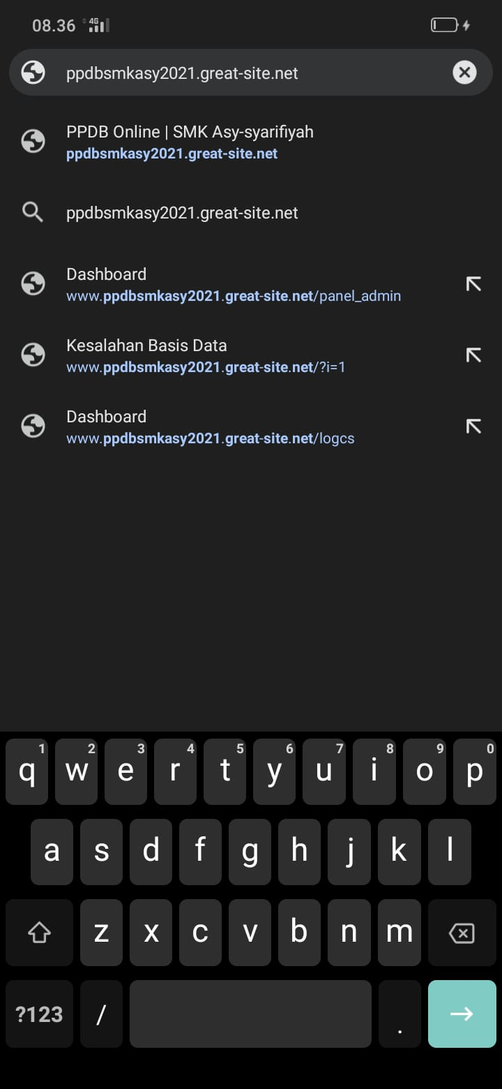

Membuka Browser (Google Chrome / Mozila), dan mengetikan Link berikut

Langkah 2:

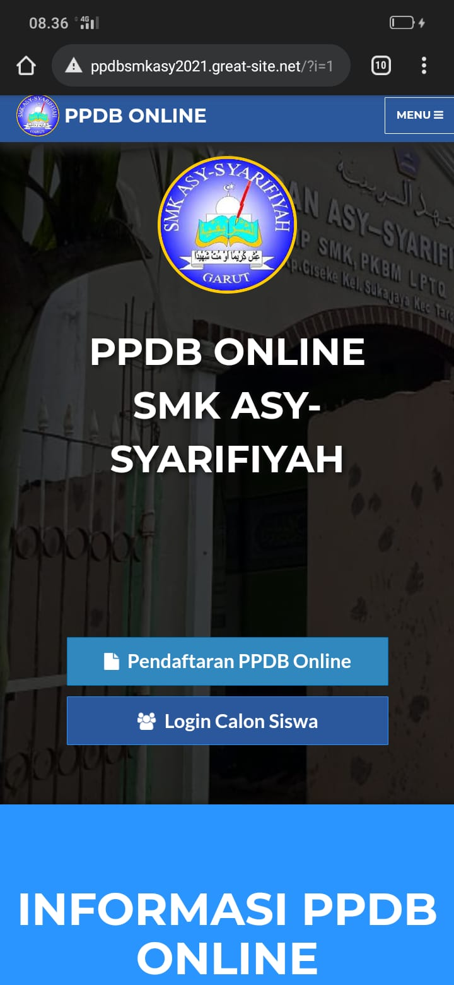

Klik button Menu, untuk melihat daftar menu yang terdapat pada sistem Pendaftaran Peserta Didik Baru (PPDB)

Langkah 3:

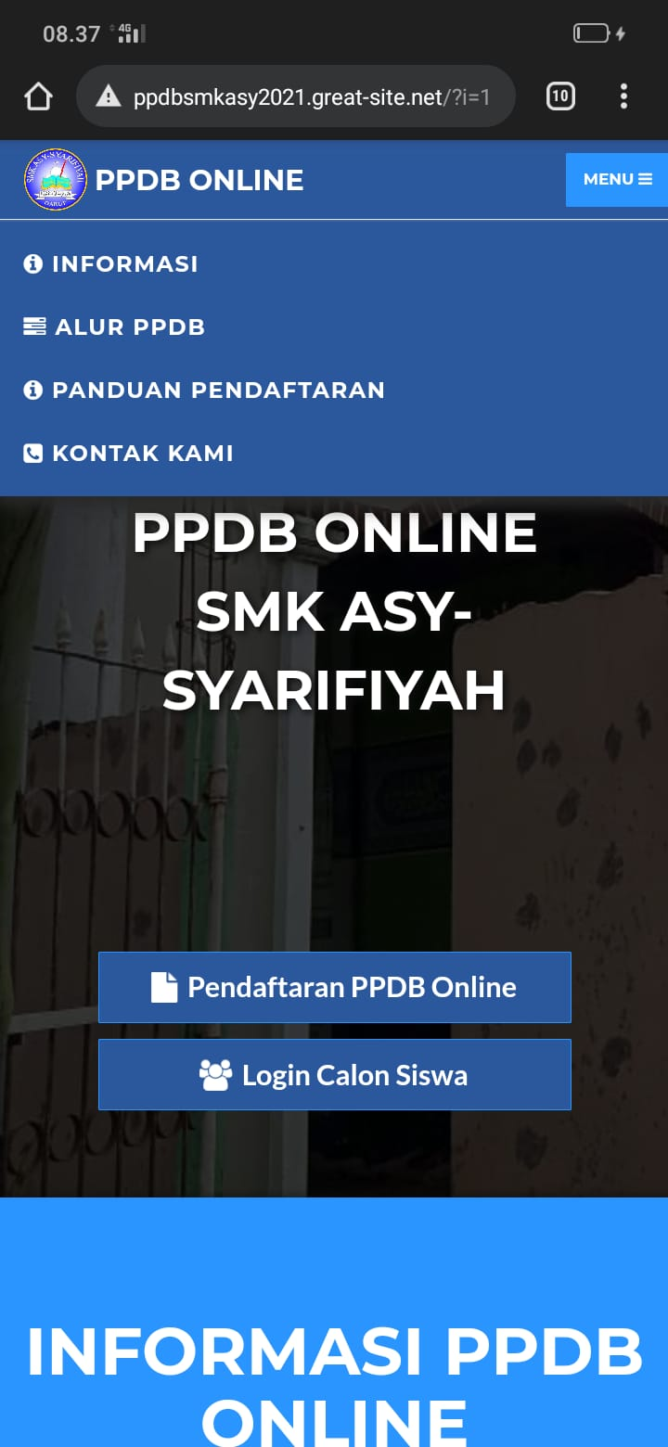

Menu-menu yang terdapat pada sistem Penerimaan Peserta Didik Baru (PPDB)

Langkah 4:

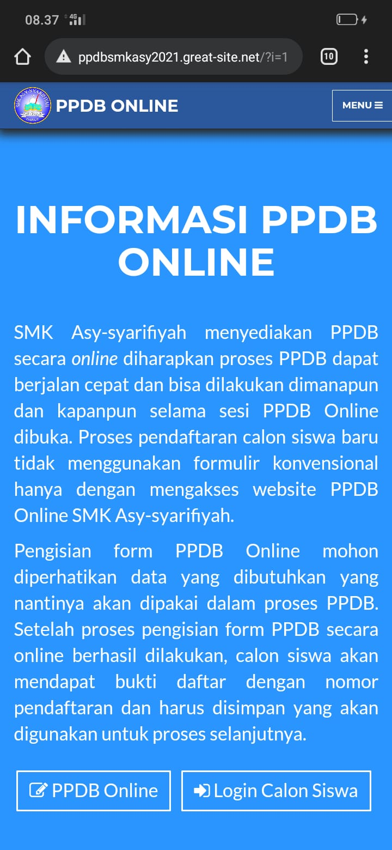

Tampilan Menu Informasi PPDB Online

Langkah 5:

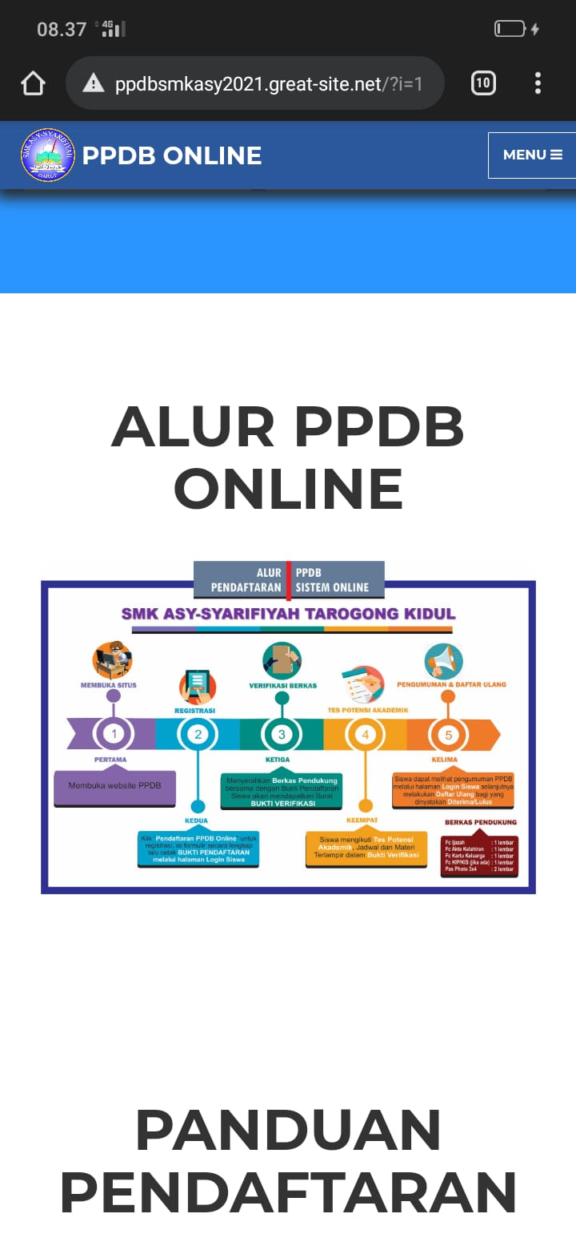

Calon siswa dapat melihat alur pendaftran yang ada di SMK Asy-syarifiyah Tarogong Kidul

Langkah 6:

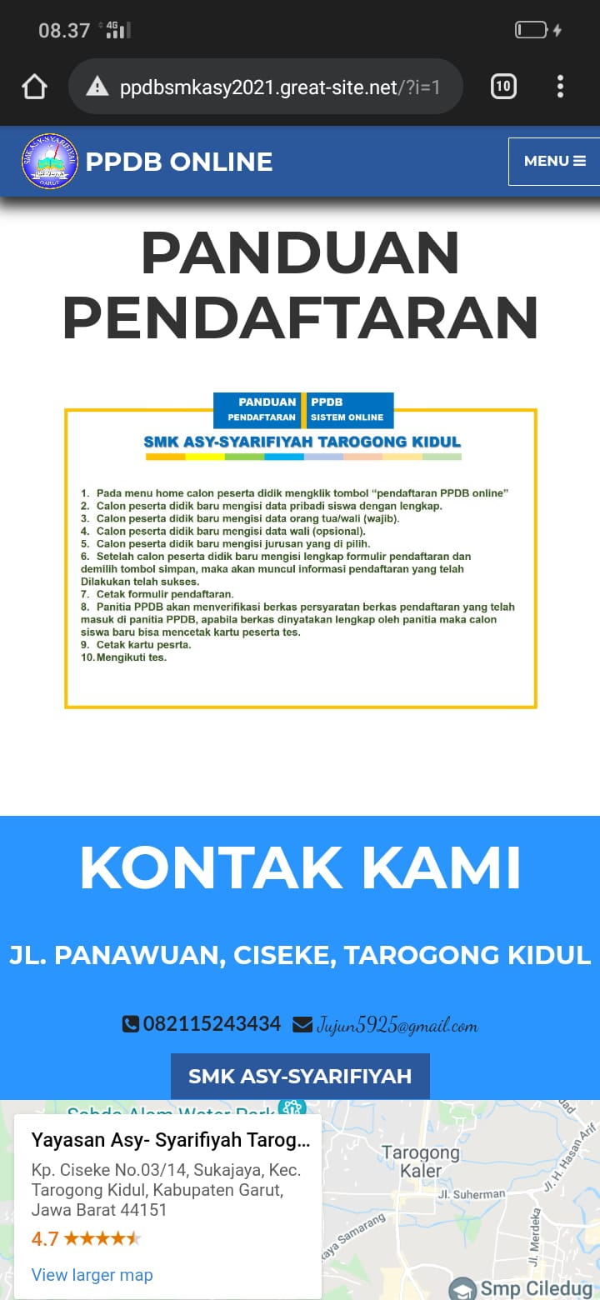

Calon siswa dapat melihat panduan pendaftran dan bisa melihat alamat atau bisa menghubungi adminyang ada di SMK Asy-syarifiyah Tarogong Kidul

Langkah 7:

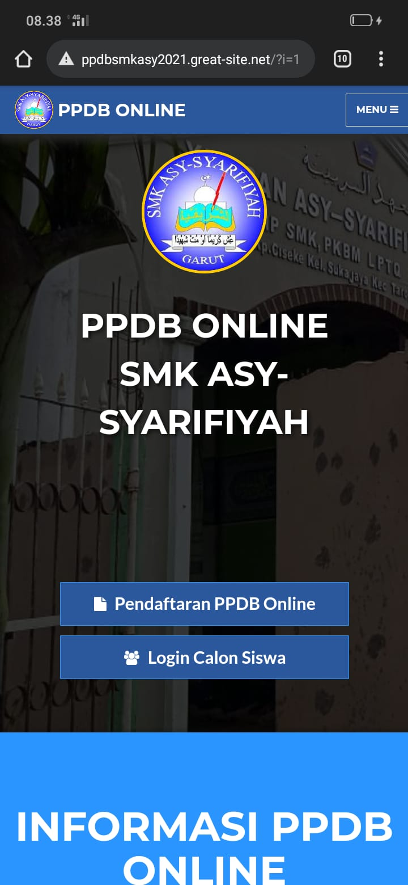

Klik button Pendaftaran PPDB Online untuk mendaftran dan untuk mendapatkan akun untuk login

Klik button Login Calon Siswa jika sudah mempunyai akun

Langkah 8:

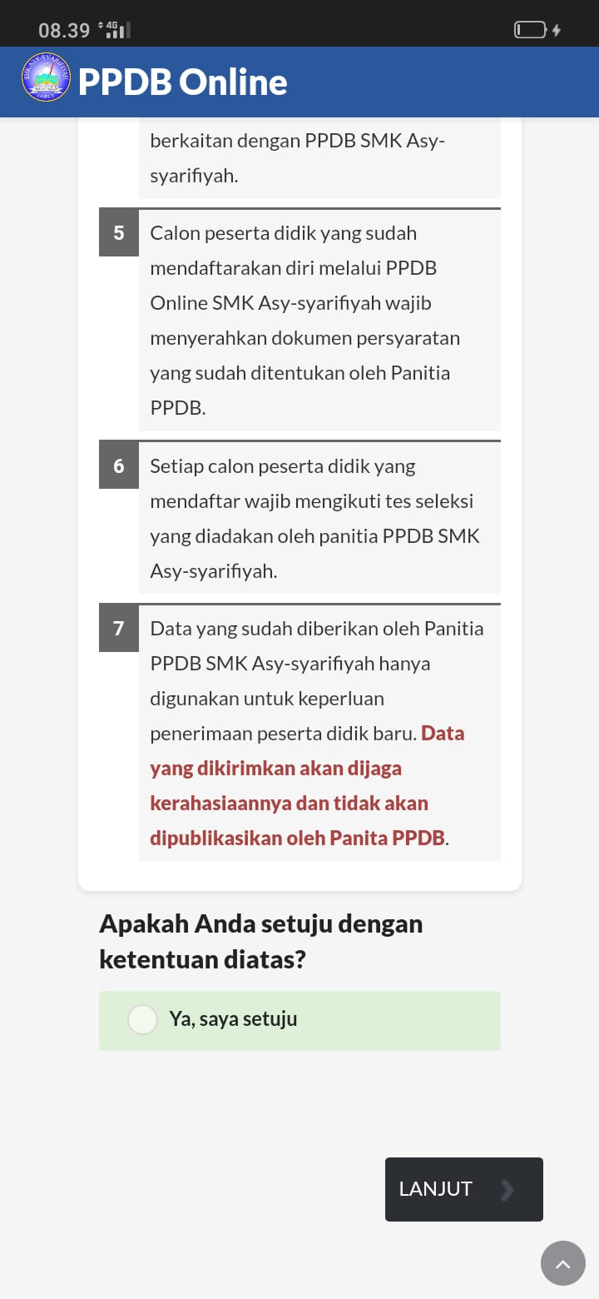

Klik button Ya, Saya setuju untuk melnjutkan ke form pengisian formulir data calon siswa

Langkah 9:

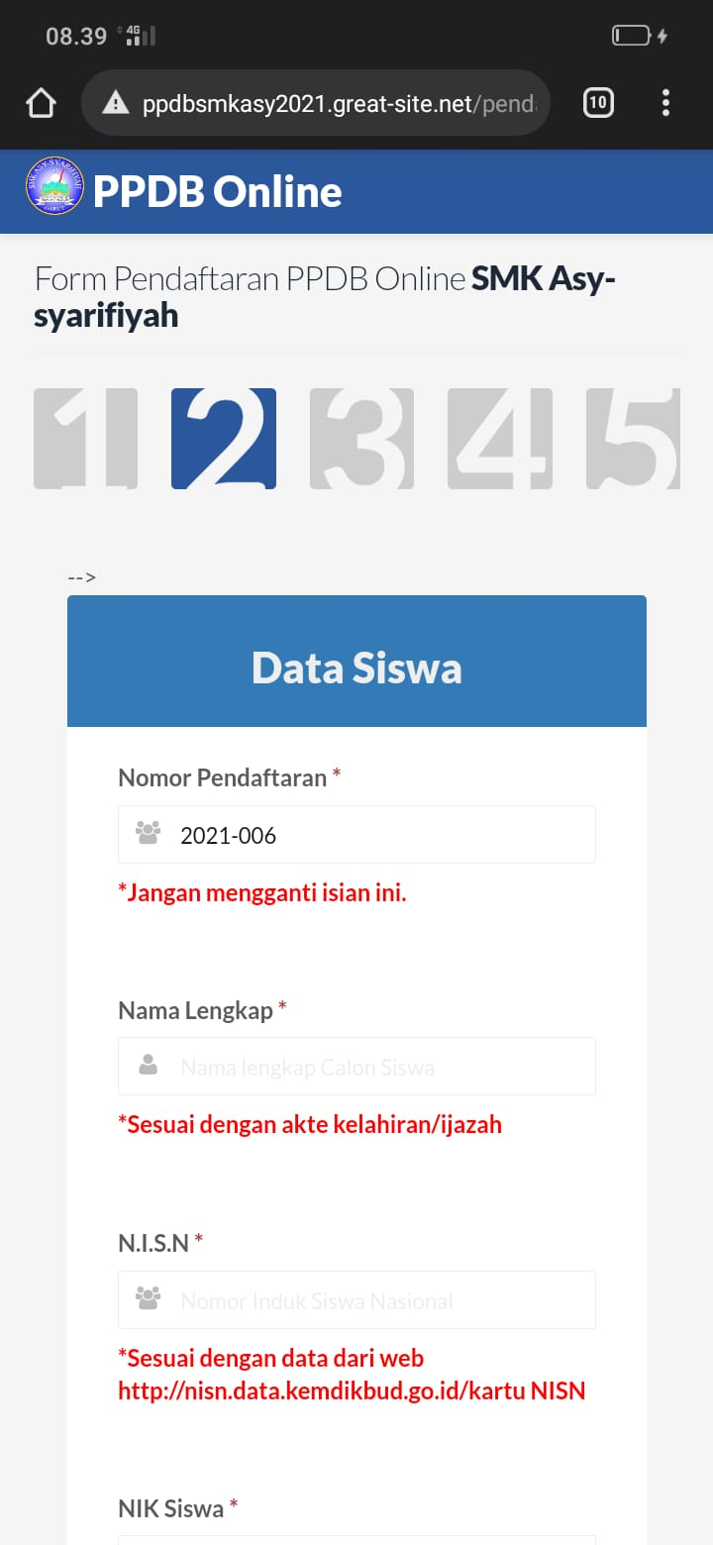

Calon siswa mengisi dan melengkapi data, Dan klik butoon “Lanjut" untuk mengisi form Data Aalamat

Langkah 10:

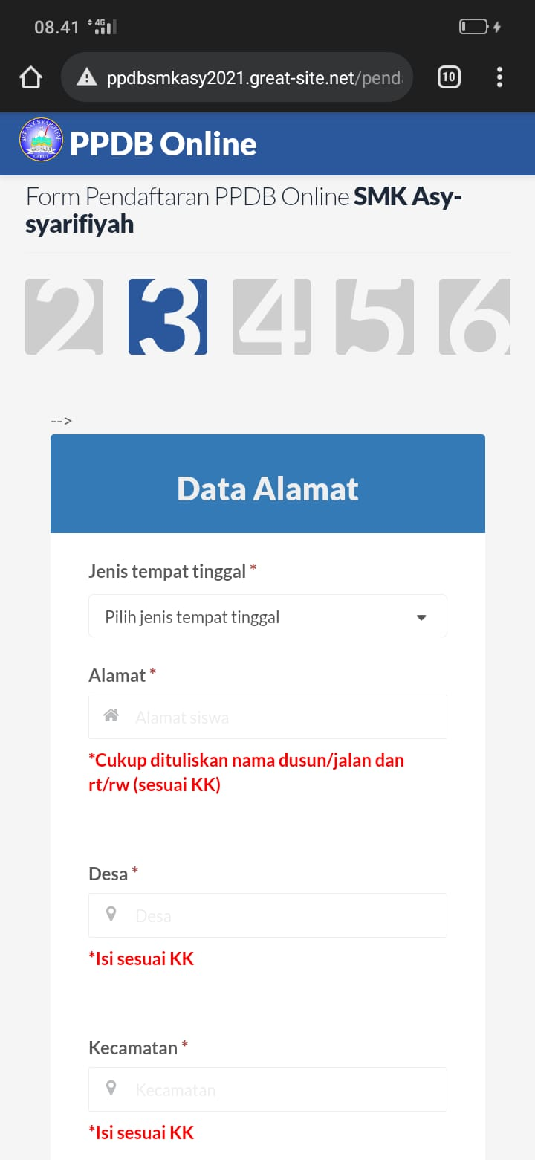

Calon siswa mengisi Data Alamat, Dan klik butoon “Lanjut" untuk mengisi form Data Orang Tua / Wali

Langkah 11:

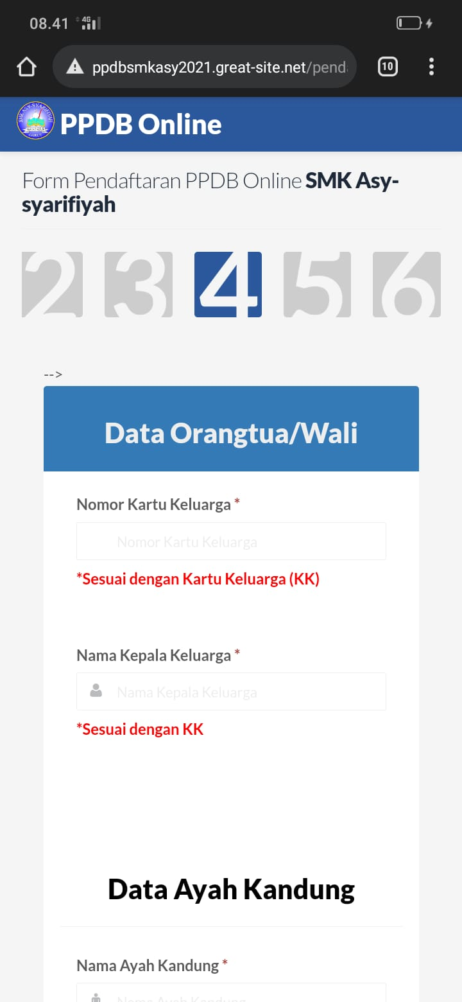

Calon siswa mengisi Data Orangtua / Wali, Dan klik butoon “Lanjut" untuk mengisi form Data Sekolah

Langkah 12:

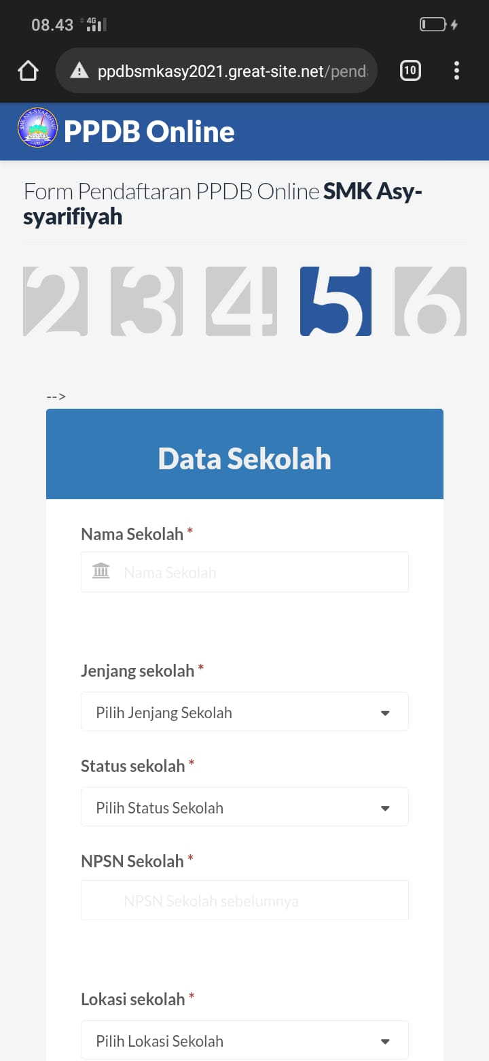

Calon siswa mengisi Data Sekolah, Dan klik butoon “Lanjut" untuk menyimpan semua data

Langkah 13:

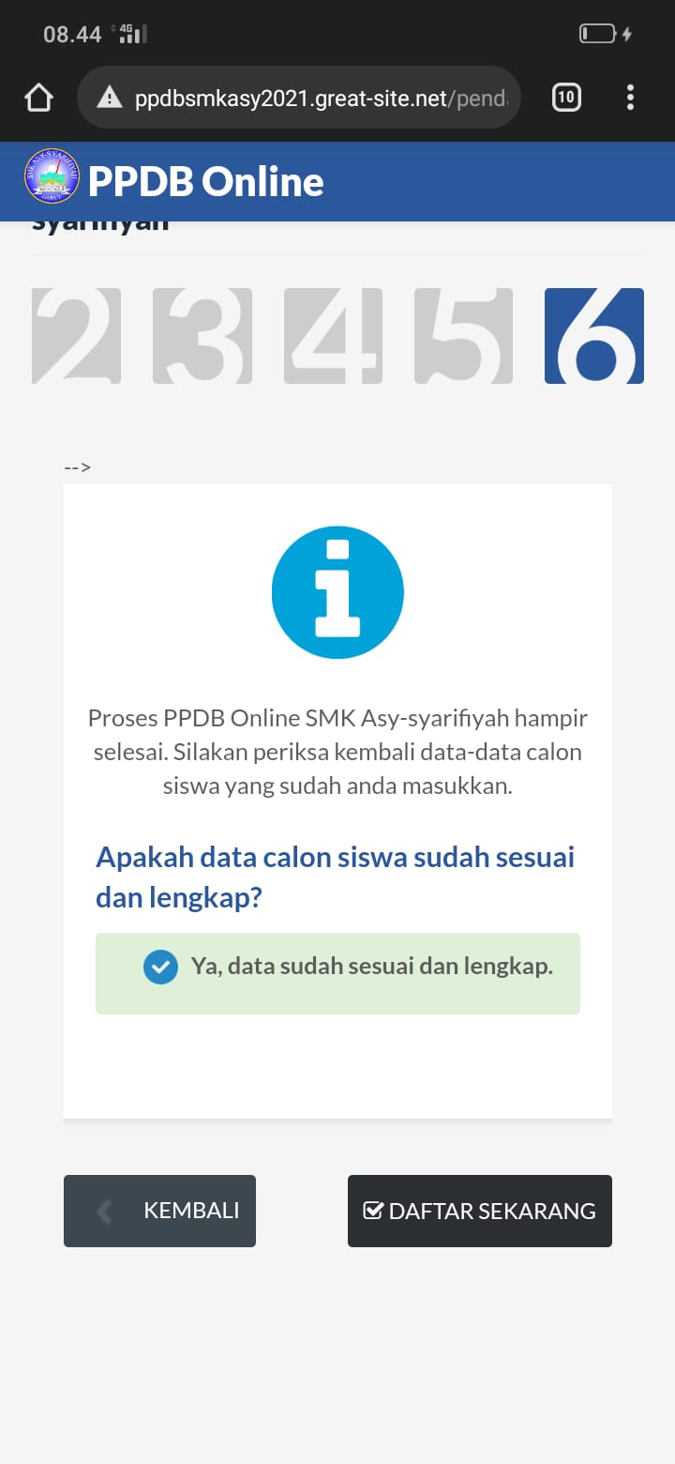

Centang“Ya, data sudah sesuai dan lengkap” kemudian kilk button “Daftar sekarang” untuk mendapatkan akun login

Langkah 14:

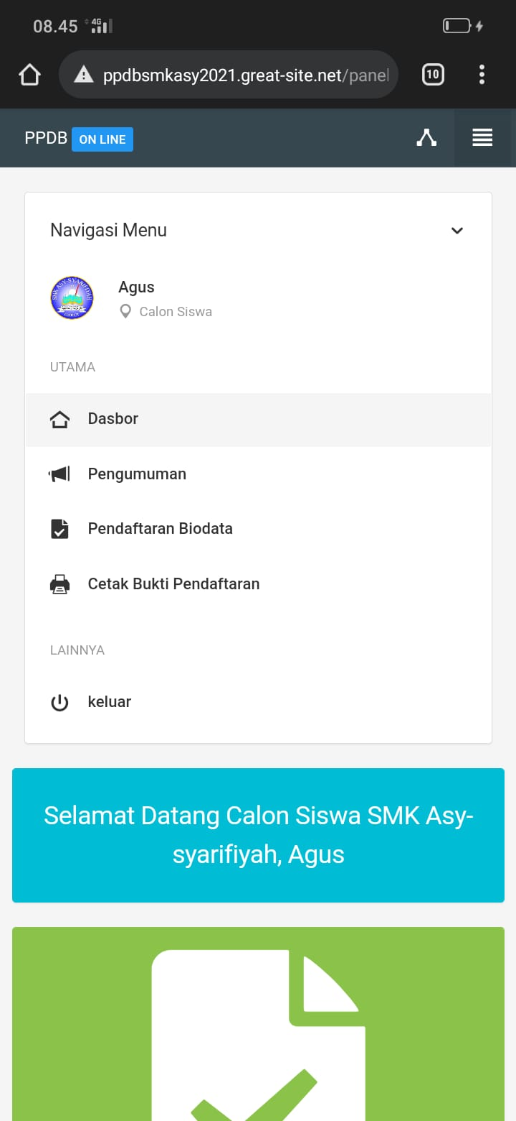

Stelah calon siswa sudah melengkapi data dan daftar maka calon siswa sudah memiliki akun untuk login “tampilan awal sesudah login”

Terdapat 3 menu yang ada dalam form siswa.

Langkah 15:

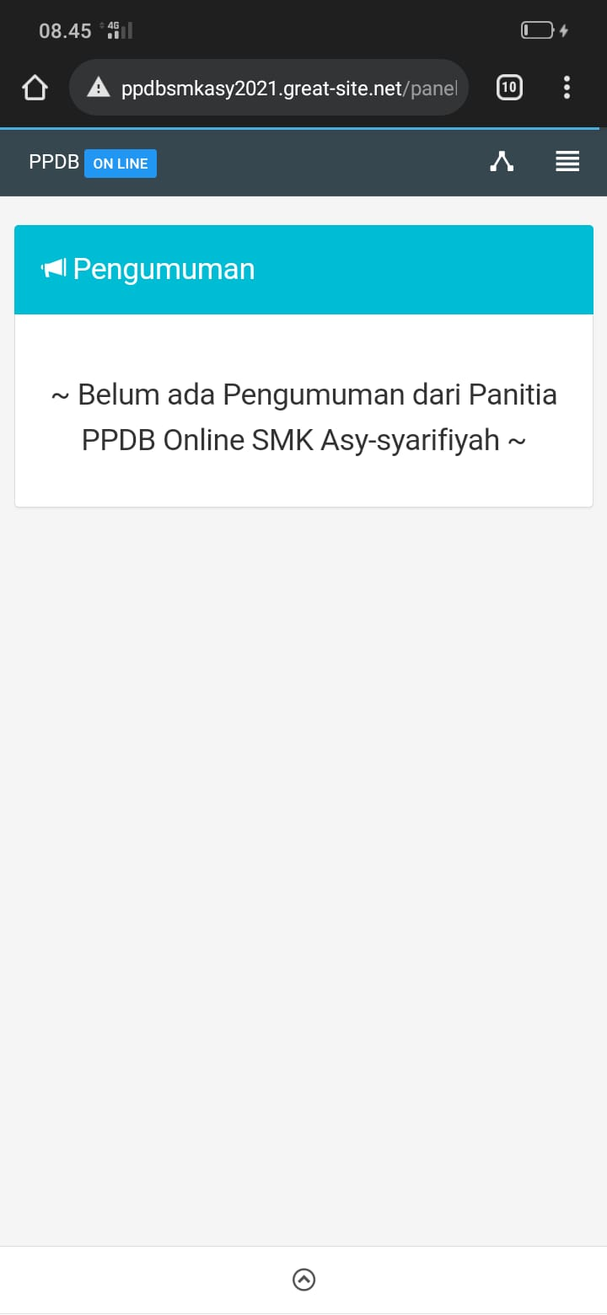

Di form pengunguman Siswa dapat melihat pengunguman dari panitia PPDB

Langkah 16:

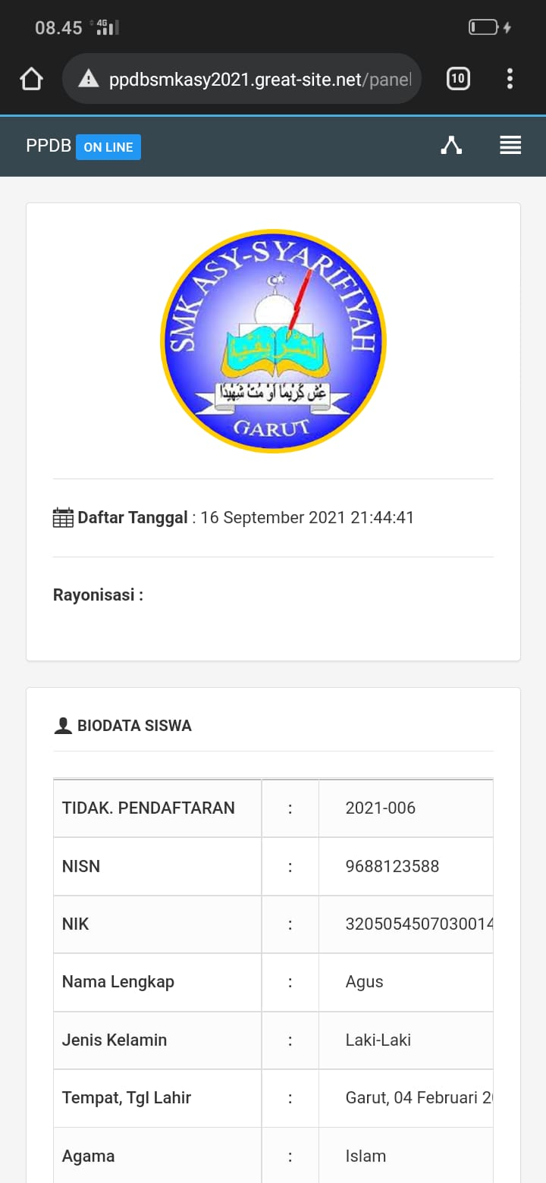

Di form Biodata, Calon siswa dapat melihat/meninjau datanya kembali

Langkah 17:

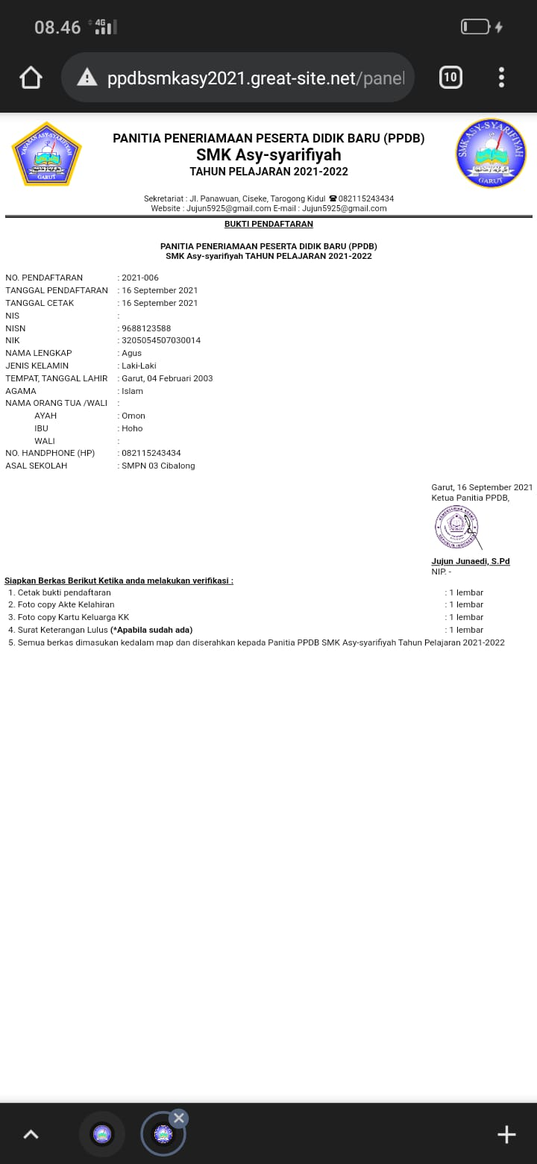

Calon siswa bisa mencetak/atau mengunduh bukti pendaftran dan surat keterangan diterima.

**LAMPIRAN 4: Daftar Riwayat Hidup**

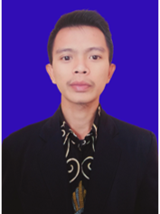

1. **Biodata Mahasiswa**

**NIM : 17832006**

**Prodi : S1 Pendidikan Teknologi Informasi**

**Nama Lengkap : Jujun Junaedi**

**Tempat & Tanggal Lahir : Garut, 08 Juni 1997**

**Agama : Islam**

**Alamat Lengkap : Kp. Leuwipanjang, RT/RW. 001/003, Desa. Sagara, Kec. Cibalong, Kab. Garut**

**No Telpon/WhatsApp : 082 115 24 3434**

**Email : jujun5925@gmail.com**

**Instagram : @j.junaedi_**

**Facebook : Jujun Junaedi**

1. **Riwayat Pendidikan Formal**

**SDN Sagara IV, Lulus Tahun 2010**

**SMPN 01 Cibalong, Lulus Tahun 2013**

**SMK As-salam Peundeuy, Lulus Tahun 2016**

**Institut Pendidikan Indonesia Garut, Lulus Tahun 2021**

|  |  |
| --- | --- |
|  | Garut, September 2021  Saya Yang bersangkutan  Jujun Junaedi |